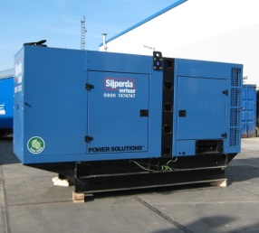

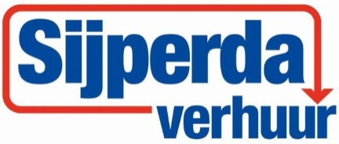

**Aggregaat 300KVA Atlas Copco QAS300**

**Aggregaten worden gebruikt op plaatsen waar geen- of onvoldoende elektrisch vermogen beschikbaar is, zoals op plaatsen waar geen aansluiting op het lichtnet voorhanden is.**

- Eigen gewicht: 4240 kg  
- Transportlengte: 3,95 meter.  
- Transporthoogte: 2,13 meter  
- Transportbreedte: 1,42 meter.  
- Brandstof: diesel   
- Tankinhoud: 530 liter  
- Externe tankaansluiting: ja  
- Brandstof verbruik ltr/uur (%belast): 7,17(0%) 33,57(50%) 46,43(75%) 59,52(100%)

- Aansluiting 220V: n.v.t.  
- Aansluiting 380V: n.v.t.  
- Aansluiting klemmenstrook: 1x  
- KVA: 300  
- KW: 240  
- Ampère: 433

